**1ª Série Física**

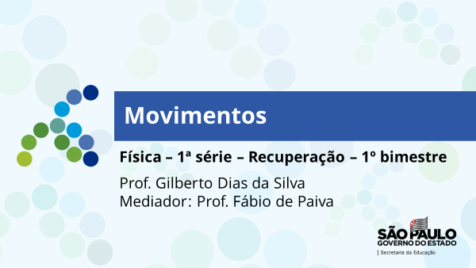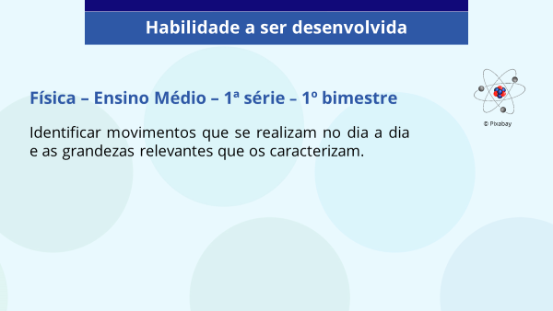

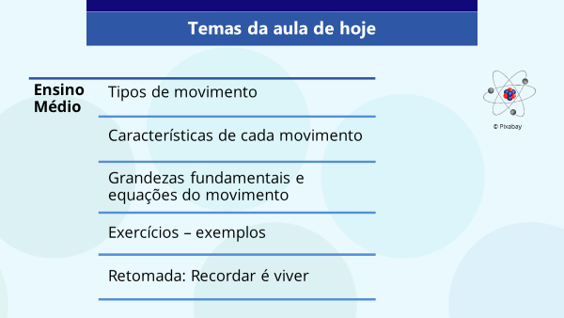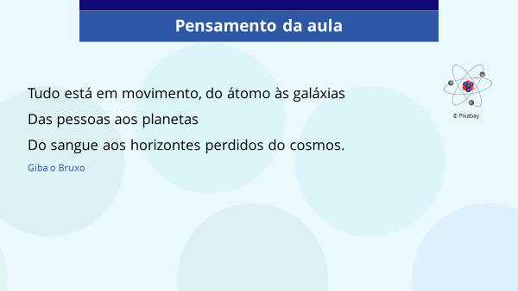

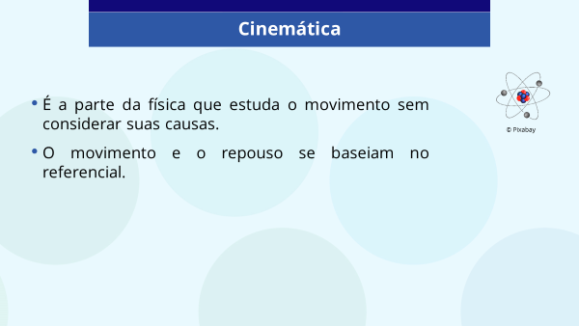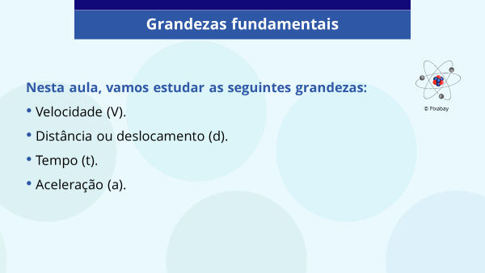

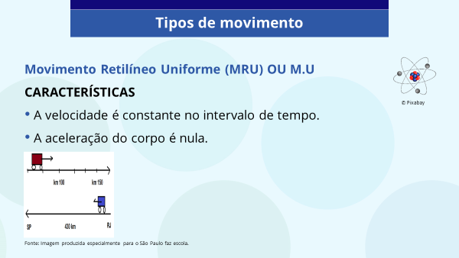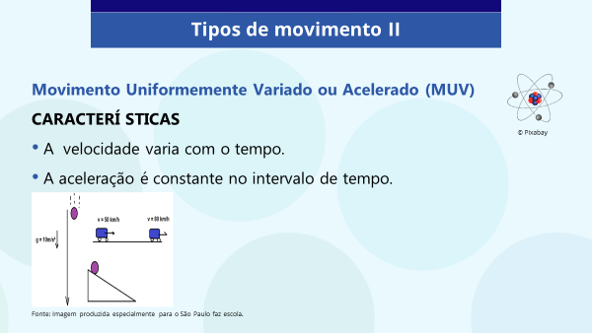

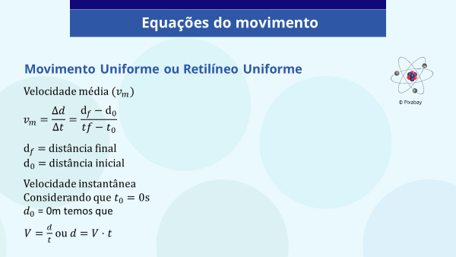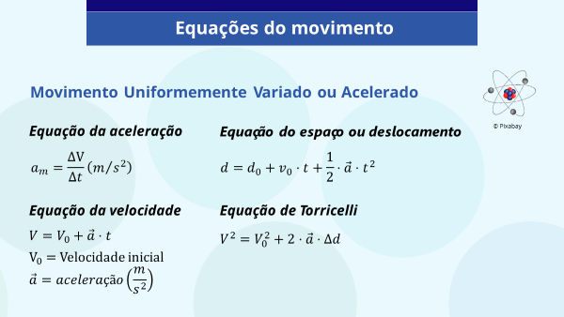

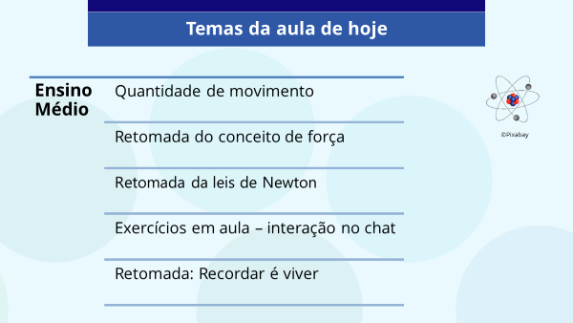

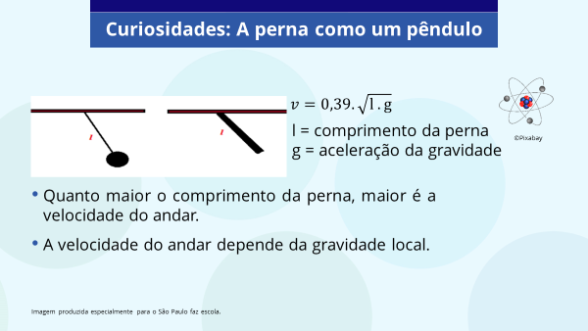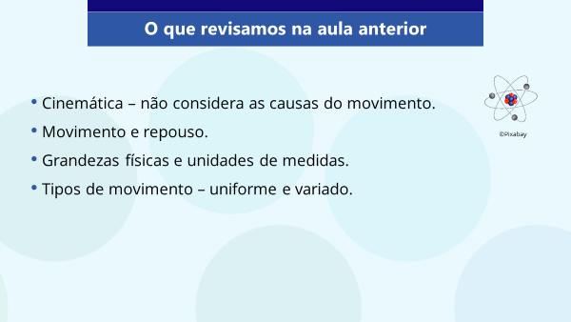

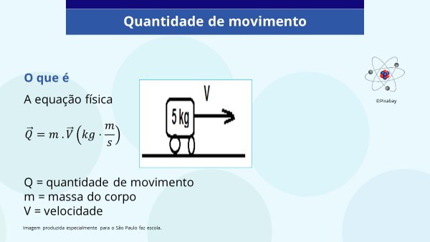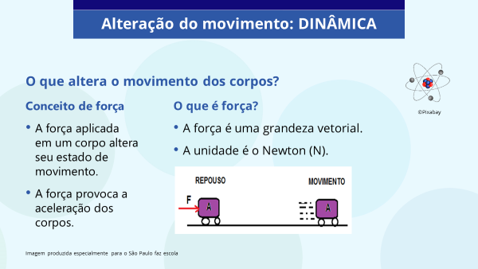

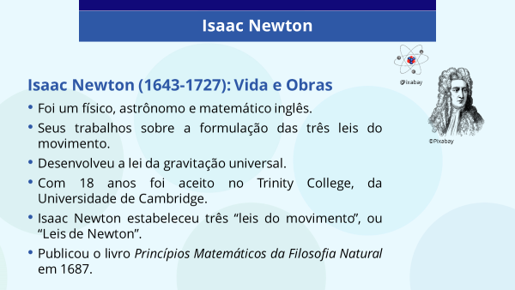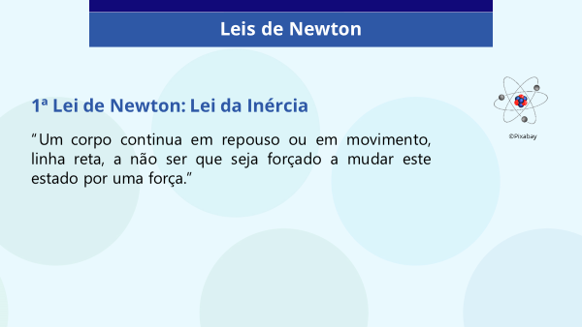

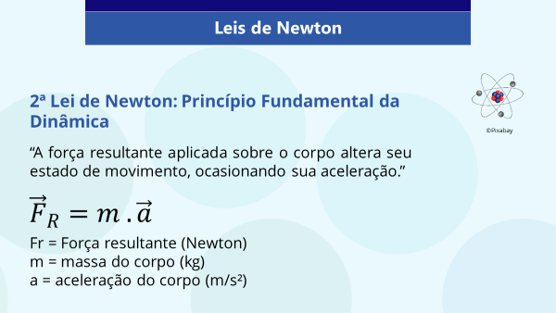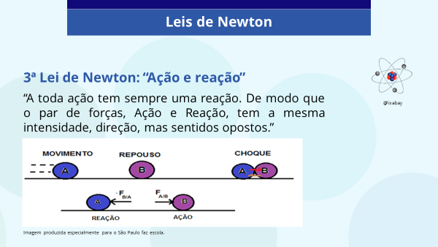

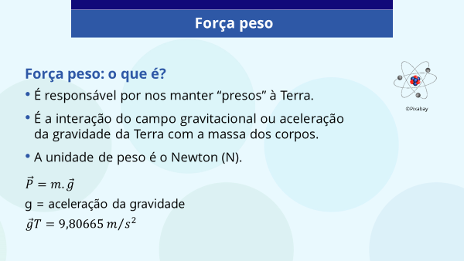

**Exercícios:**

**1.** João tem um tempo de reação de 0,2 s, pedala a bicicleta com velocidade de 5 m/s. Ele se depara com uma situação de emergência e aciona os freios. Qual foi a distância percorrida antes de frear?

**2.** Um avião do repouso precisa atingir uma velocidade de 360 km/h para conseguir decolar.  
Sabendo que a pista do aeroporto é de 1.250 m, determine:

a) a aceleração mínima aplicada pelos motores no avião.

b) o tempo que o avião leva para percorrer a pista.

**3.** (Concurso PEBII-SP 2007) A tradicional corrida de São Silvestre, no Brasil, ocorre no dia 31 de dezembro desde 1925. Ao longo desses anos, o percurso foi modificado inúmeras vezes, tendo tido no mínimo 5.500 e no máximo 15 mil metros. A maior velocidade média desenvolvida nessa corrida foi de, aproximadamente, 6,3 metros por segundo, em uma prova em que o vencedor obteve a marca de 23 minutos e 26 segundos em um percurso com

a) 6.200 metros

b) 8.900 metros

c) 7.600 metros

d) 7.000 metros

e) 9.200 metros

**4.** **(Enem-2017)** Em uma colisão frontal entre dois automóveis, a força que o cinto de Segurança exerce sobre o tórax e abdômen do motorista pode causar lesões graves nos órgãos internos. Pensando na segurança do seu produto, um fabricante de automóveis realizou testes em cinco modelos diferentes de cinto. Os testes simularam uma colisão de 0,30 segundo de duração, e os bonecos que representavam os ocupantes foram equipados com acelerômetros. Esse equipamento registra o módulo da desaceleração do boneco em função do tempo. Os parâmetros como massa dos bonecos, dimensões dos cintos e velocidade imediatamente antes e após o impacto foram os mesmos para todos os testes. O resultado final obtido está no gráfico de aceleração por tempo.

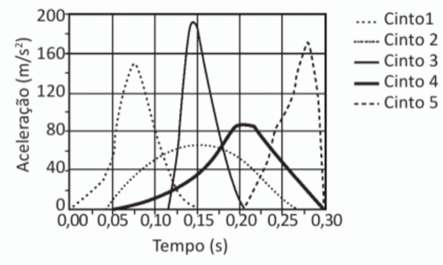

Qual modelo de cinto oferece menor risco de lesão interna ao motorista?

a) 1

b) 2

c) 3

d) 4

e) 5

**5. (Enem-2016)** No dia 27 de junho de 2011, o asteroide 2011 MD, com cerca de 10 m de diâmetro, passou a 12 mil quilômetros do planeta Terra, uma distância menor do que a órbita de um satélite. A trajetória do asteroide é apresentada na figura.

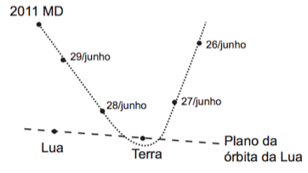

A explicação física para a trajetória descrita é o fato de o asteroide

a) deslocar-se em um local onde a resistência do ar é nula.

b) deslocar-se em um ambiente onde não há interação gravitacional.

c) sofrer a ação de uma força resultante no mesmo sentido de sua velocidade.

d) sofrer a ação de uma força gravitacional resultante no sentido contrário ao de Sua velocidade.

e) estar sob a ação de uma força resultante cuja direção é diferente da direção de sua velocidade.

**6.** Em física utilizamos símbolos ou unidades para representar as grandezas físicas, como por exemplo, distância, tempo, velocidade, aceleração etc. De acordo com o sistema internacional de unidades (S.I.U.), como podemos representar a distância entre dois pontos em uma reta de acordo com a figura abaixo:

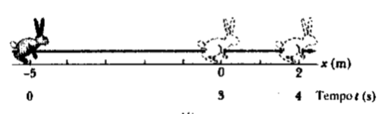

a) Metros por segundos (m/s)

b) Quilômetros por hora (km/h)

c) Quilômetros (Km) ou Metros (m)

d) Milhas por hora (mi/h)

**7.** Em uma viagem de carro com sua família, um garoto colocou em prática o que havia aprendido nas aulas de física. Quando seu pai ultrapassou um caminhão em um trecho reto da estrada, ele calculou a velocidade do caminhão ultrapassado utilizando um cronômetro.

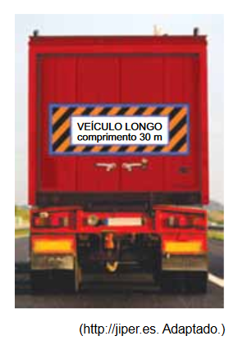

O garoto acionou o cronômetro quando seu pai alinhou a frente do carro com a traseira do caminhão e o desligou no instante em que a ultrapassagem terminou, com a traseira do carro alinhada com a frente do caminhão, obtendo 8,5 s para o tempo de ultrapassagem. Em seguida, considerando a informação contida na figura e sabendo que o comprimento do carro era 4 m e que a velocidade do carro permaneceu constante e igual a 30 m/s, ele calculou a velocidade média do caminhão, durante a ultrapassagem, obtendo corretamente o valor:

(A) 24 m/s.

(B) 21 m/s.

(C) 22 m/s.

(D) 26 m/s.

(E) 28 m/s.

**8.**Um macaco que pula de galho em galho em um zoológico, demora 6 segundos para atravessar sua jaula, que mede 12 metros. Qual a velocidade média dele?

A)2m/s                 B)3m/s                 C)12m/s                           D)2km/h